Simulado de Matemática
Escola:_________________________ - 3º Ano
Prof. ______________________________
Nome: _________________________________

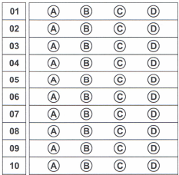

H18 ––––––– QUESTÃO 01 ––––––––
(SADEAM). O gráfico abaixo mostra a preferência dos alunos por uma das quatro modalidades de esporte: vôlei, natação, futebol e peteca. Cada aluno votou em apenas uma modalidade.
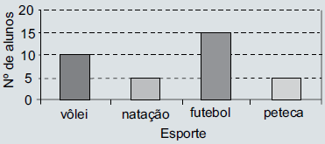
Qual é o esporte preferido pela maioria desses alunos?
A) Vôlei.
B) Futebol.
C) Natação.
D) Peteca.

H1 ––––––– QUESTÃO 02 ––––––––
(SADEAM). Veja no balão abaixo o número do pedido que o garçom foi atender.
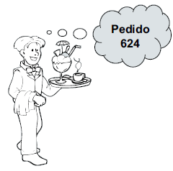
Qual é o número desse pedido?
A) Duzentos e sessenta e quatro.
B) Quatrocentos e vinte e seis.
C) Seiscentos e vinte e quatro.
D) Seiscentos e quarenta e dois.

H17 ––––––– QUESTÃO 03 ––––––––
(SADEAM). Veja no quadro abaixo o tempo de vida de alguns animais selvagens.
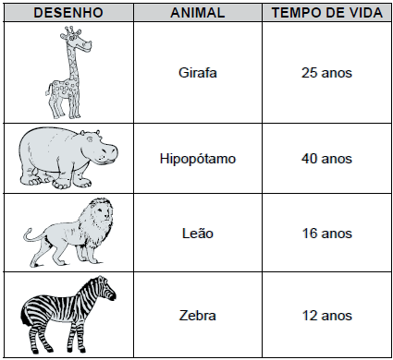
Qual desses animais tem o maior tempo de vida?
A) Girafa.
B) Hipopótamo.
C) Leão.
D) Zebra.

H12 ––––––– QUESTÃO 04 ––––––––
(SADEAM). Qual dos objetos abaixo lembra um cilindro? (Resp. A)
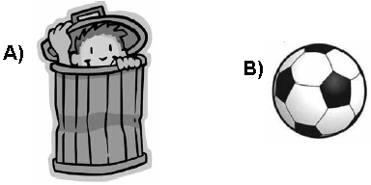
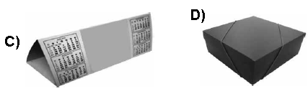

H5 ––––––– QUESTÃO 05 –––––––––
(SADEAM). Lucas tem os seguintes algarismos: 2, 7, 8.
Qual é o maior número de três algarismos que Lucas poderá escrever com esses algarismos, sem repeti-los?
A) 872
B) 782
C) 278
D) 888

H –––––––– QUESTÃO 06 –––––––––
(SADEAM). Vivian vai construir uma maquete da sala de sua casa e precisa saber qual o perímetro desse cômodo. O desenho abaixo representa a sala da casa de Vivian.
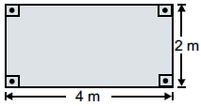
Qual é a medida do perímetro dessa sala?
A) 6 m
B) 8 m
C) 12 m
D) 16 m

H11 ––––––––– QUESTÃO 07 ––––––––––
(PAEBES-alfa). Ana desenhou a flor abaixo usando 13 figuras geométricas.
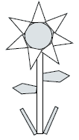
Quantos triângulos ela usou para desenhar essa flor?
A) 1
B) 2
C) 3
D) 7
H17 ––––––––– QUESTÃO 08 ––––––––––
(PAEBES-alfa). Ricardo anotou no quadro abaixo os horários de ônibus para ir de seu sítio até a cidade mais próxima durante alguns dias da semana.
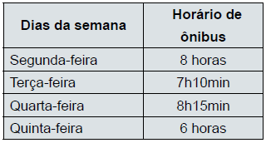

De acordo com esse quadro, em qual dia da semana o horário do ônibus é às 7h10min?
A) Segunda-feira.
B) Terça-feira.
C) Quarta-feira.
D) Quinta-feira.

H6 –––––––––– QUESTÃO 09 ––––––––––
(PAEBES-alfa). Em uma gincana escolar Juliana arrecadou 28 kg de alimentos, Andreza arrecadou 33 kg e Fernando 30 kg.
No total, quantos quilogramas de alimentos os três arrecadaram nessa gincana?
A) 80
B) 81
C) 90
D) 91

H13 ––––––––– QUESTÃO 10 ––––––––––
(PAEBES-alfa). Observe os quatro lápis e responda:
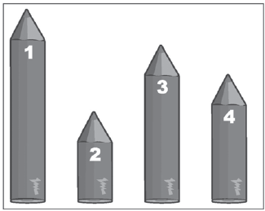
O lápis menor é o de número
A) 1 B) 2 C) 3 D) 4

